Инструкция по установке и эксплуатации Генератора Газа Брауна

www.HHO-Bulgaria.com
тел. +359 897 23 01 03
info@hho-bulgaria.com
„Ривьера Парк 12” ЕООД, Варна 9000, ул.”Хаджи Димитр” 5, ап.6

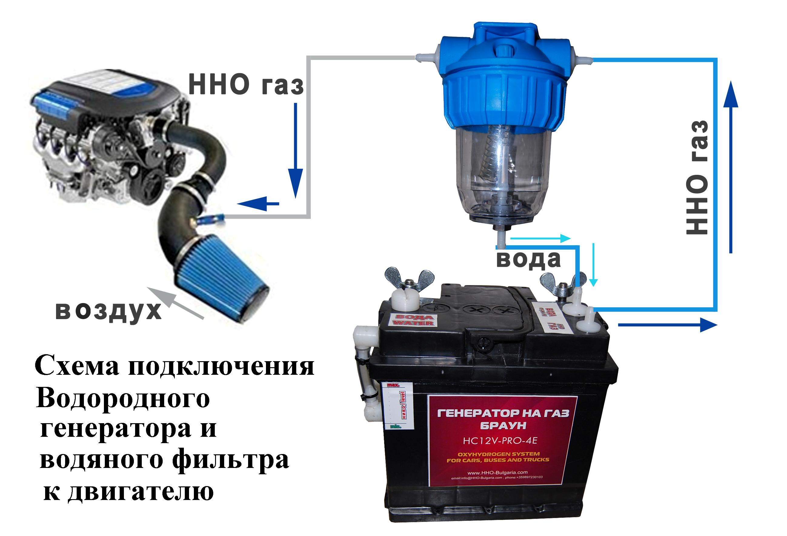

Разположение Водородной ячейки генератора
Для установки вашей новой HHO ячейки вам нужно найти подходящее место в багажнике или под копотом. Ее можно установить в горизонтальном положении (стоймя и параллельно земле, при этом штуцера шланга должны быть направлены прямо вверх). Водяной фильтр/расширительный бак должен быть расположен на таком уровне по отношению к ячейке, чтобы его переливное отверстие (шланг, прикрепленный к нижнему вертикальному штуцеру банки) находилось по крайней мере на 10 см выше ячейки генератора для обеспечения достаточного напора воды, необходимого для ее циркуляции.
HHO ячейку нужно устанавливать насколько можно дальше от теплового воздействия двигателя. Найдите наименее нагревающееся место в отсеке двигателя. Обычно такое место для установки системы находится между предней решеткой и радиатором, под бампером или в самой нижней точке между двигателем и радиатором, так как это самое близкое к притоку воздуха место под копотом и чаще всего самое большое по размеру свободное место.
Проверьте, будет ли место для установки ячейки легкодоступно для осуществления очистки или периодической проверки. Ячейка должна быть установлена и фиксирована таким образом, чтобы она оставалась неподвижной и не била рикошетом в окружающее оборудование во время движения автомобиля, даже при движении по неровной местности. Крепление должно быть достаточно стабильным к шасси, а не к двигателю, а при установке в багажнике автомобиля можно воспользоваться металлической планкой, которая входит в комплект.
Установка водяного фильтра/Расширительного бака
Водяной фильтр/расширительный бак необходимо устанавливать в вертикальном положении так, чтобы крышка со штуцерами находилась сверху, а банка со штуцером переливного отверстия - снизу. Как было указано ранее, водяной фильтр должен быть расположен выше водородной ячейки таким образом, чтобы середина банки не располагалась ниже штуцера для воды с целью использования гравитационного напора, посредством которого вода будет стекать в генератор. Крепление водяного фильтра осущестляется с помощью болтов М4, обеспечивающих надежную фиксацию к кузову автомобиля. Водосборник крепится к подставке, входящей в комплект, с помощью 4 шт. самонарезных винтов, предоставленных изготовителем.
Обратите внимание, что в водяной фильтр летом следует наливать только чистую дистиллированную воду, а зимой (при температуре ниже нуля) добавляется около 30% спирта или метанола. Наполните водяной фильтр до верхнего края переливного отверстия. Следите за работой водяного фильтра – так как он выполняет три функции – предохранительного клапана (при попадании огня), водяного фильтра (отделяющего паровые фракции в газе брауна и фильтра, отделяющего брызги КОН – электролита, чтобы они не попали в двигатель) и расширительного бака. При попадании электролита вследствие переполнения электролизера или просто попадании электролита в воду вследствие его нормальной работы его содержимое темнеет. Необходимо срочно предпринять меры по смене воды в водяном фильтре. Если вы переполнили электролизер и уровень электролита в фильтре повысился, вам следует подождать, пока уровень электролита в электролизере понизится и долить в него содержимое фильтра, а его наполнить чистой дистиллированной водой. Или же просто устранить жидкость из фильтра, если ее немного, промыть фильтр и налить чистую воду.
Установка шлангов для воды и HHO
Внимание: поместите все шланги в полые пространства или балки, а защищенные в гофрированные или другие трубы таким образом, чтобы не допустить их сжатия, сдавливания или засорения. Установка самих устройств должна осуществляться в соответствующем объеме так, чтобы в случае утечки из-за засорения или механического повреждения Газ Брауна смог быть свободно отведен в атмосферу.
Вы получаете генератор и водяной фильтр в комплекте со шлангами для циркуляции воды и отвода ННО газа из ячейки к водяному фильтру - 6 метров шланга с внутренним диаметром 8 мм, часть которого служит для отвода HHO газа к двигателю. Одним шлангом соединитуе штуцер „ННО газ” ячейки с штуцером „Вход газа” водяного фильтра . Вторым шлангом соедините штуцер „Вода из расш. бака” ячейки с штуцером „Вода к ячейке” водяного фильтра.
Остаток шланга присоедините к штуцеру „Выход газа” водяного фильтра и затем затяните его скобой для большей прочности.
Обратите внимание на приведенную выше схему типичной конфигурации шлангов.
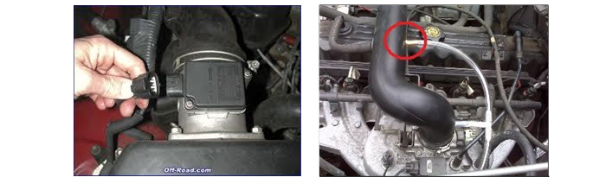

Точка впрыска HHO
Система приводится в действие при помощи вакуумного всасывания из патрубка воздухозаборника вашего автомобиля, который отводит HHO (оксигидроген) прямо в камеру сгорания, смешивая его с воздушно-топливной смесью. Место впрыска должно быть подходящим, оно должно находится после блока фильтров для входящего воздуха, а в современных автомобилях – после MAF сенсора (датчика расхода воздуха и перед турбиной), измеряющего массовый поток поступающий в камеру сгорания двигателя.
При сверлении воздуховод необходимо устранить, чтобы избежать попадания стружки. Просверлите отверстие рядом с впускным коллектором. Уберите стружки от сверления, вставьте фитинги и присоедините шланг для газа Брауна.
Не забудьте установить предохранительный обратный (возвратный) клапан на шланг для газа Брауна для обеспечения правильного положения по отношению к направлению движения водорода. (обычно возвратный клапан входит в комплект)

Монтаж электрических компонентов
Общая конфигурация системы
Для установки вашего водородного генератора систему необходимо подключить к источнику питания 12 вольт (аккумулятору) вашего автомобиля. Обязательно установите в системе съемный предохранитель F35A. На нижеприведенной схеме представлена типичная конфигурация подключения системы к источнику питания:
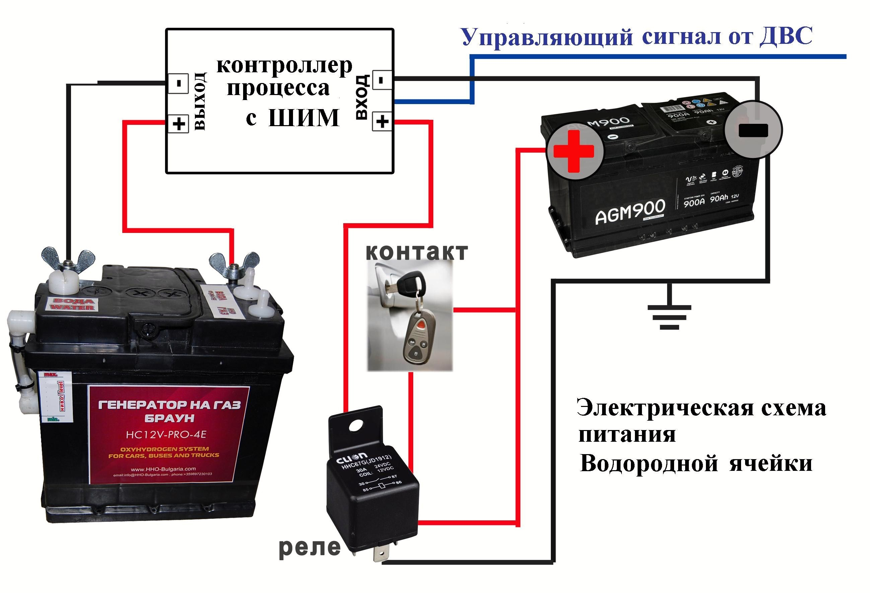

Определение кабеля для запуска двигателя
Определите точку электрической системы вашего автомобиля, к которой поступает напряжение 12 вольт (красный цвет - положительный полюс) тогда, когда ключ зажигания автомобиля находится в положении „включено” – цепь, управляемая ключом зажигания (положение 1).
Безопаснее всего подключиться к питанию через предохранитель +12 вольт, когда ключ зажигания автомобиля находится в положении „вкл.” Если вы не знаете как сделать это соединение, попросите сделать это механика, который обслуживает ваш автомобиль. Подключите этот кабель питания к клемме на реле в системе HHO. Эта цепь будет контролировать производство HHO газа. В случае аварийной ситуации немедленно отключите двигатель с помощью ключа зажигания, чтобы остановить работу Генеатора HC12/24V Pro до устранения неисправности.
Электрические соединения генератора
В комплект входят две концевые кабельные муфты с диаметром отверстия 10 мм, предназначенные для кабеля 6 кв. После того, как вы отмерите длину кабелей, очень важно надеть концевые кабельные муфты, хорошо их опрессовав для обеспечения отличного контакта и тем самым избежания возможности нагрева в области соединений. Подключите к клеммам ячейки эти кабельные муфты и затяните гайки ключом 17, придерживая вторым ключом нижнюю гайку. Подключите (к ячейке выход +) импульсного модулятора – красный кабель к + ячейки, а черный (к ячейке выход -) к отрицательному выходу ячейки.
Импульсный модулятор подключается к источнику питания следующим образом. Вход модулятора – надпись „+ упр. сигнал/обороты„ - подключается черным кабелем ( -12 v) непосредственно к отрицательной клемме аккумулятора или к массе кузова, а к ( + 12 в) подключается красный кабель, который идет от реле.
Реле, входящее в комплект, служит для отключения питания (толстый красный кабель +12 V, который идет от аккумулятора) импульсного модулятора, когда выключается двигатель автомобиля. Цепь управления реле (тонкие красный и черный кабели, выходящие из реле) получает питание при подключении тонкого черного кабеля к массе автомобиля, а тонкого красного кабеля к контакту электропроводки автомобиля, который после поворота ключа зажигания на положение „вкл.” имеет активный плюс (положение ключа 1). Этот плюс обычно берется из того места, к которому есть подача напряжения только после поворота ключа зажигания на положение „вкл.” Толстый красный кабель, выходящий из реле, подключается непосредственно к аккумулятору. Таким образом водордный генератор получает питание только тогда, когда к реле будет подано управляющее напряжение.
Внимание! – Питание к генератору подавайте только через реле.
Внимание : Подключение дополнительных устройств к генератору газа Брауна HC12V Pro таких, как амперметры, вольтмеры, шунты и др. вспомогательные элементы и устройства категорически запрещается, также как и использование материалов неутвержденных изготовителем и к использованию которых нет четких инструкций.
“ШИМ-контроллер процесса”
„ШИМ-контроллер процесса” - это устройство, которое управляет всеми процессами, происходящими во время работы генератора газа Брауна. Контроллер управляется сигналами, которые генерируются вашим автомобилем или датчиком, следящим за оборотами автомобиля, который мы производим.
Регулятор управляется двумя способами - с помощью сигнала об оборотах, который можно получить из альтернатора автомобиля или какого-либо датчика – например коленчатого или распределительного вала. Этот сигнал подается на тонкий кабель, который проходит между двумя толстыми кабелями со стороны входа контроллера. В некоторых контроллерах процесса, предназначенных для автомобилей на бензине, имеется также и кабель, к которому как управляющий сигнал можно подать напряжение от датчика положения дроссельной заслонки (TPS), расположенного на дроссельной заслонке. В принципе, сигнал там имеет напряжение от 0,8 до 4 вольт. После подачи этого напряжения не требуется никаких настроек контроллера – при помощи этого сигнала он будет работать хорошо.
Для дизельных автомобилей управляющий сигнал берется также, как было описано выше или от Магнитного датчика, предоставляемого нами. После подачи соответствующего сигнала Контроллер процесса начнет работать в определенном состоянии. Для его точной настройки необходимо открыть коробку контроллера и отрегулировать его в соответствии с вашими потребностями. Это делается путем перемещения и извлечения перемычек, расположенных на материнской плате.
Прежде, чем приступить к настройке, необходимо достичь 2000 оборотов двигателя. Ваша цель отрегулировать контроллер так, чтобы при этих оборотах получить необходимую для вашего автомобиля силу тока, как указано в таблице раздела „НАСТРОЙКА АМПЕРАЖА И КОЛИЧЕСТВО ПРОИЗВЕДЕННОГО ГАЗА БРАУНА”. Например, если вы производите настройку генератора для автомобиля с объемом двигателя 2500 куб. см., вам нужно 20 ампер. Если сила тока не соответствует этой величине, начинайте удалять одну за другой перемычки, двигаясь от внешней стороны платы к внутренней. Удалите самую крайнюю с внешней стороны перемычку, и если результат вас не удволетворяет, верните ее обратно. Удалите вторую и верните ее обратно, а затем и третью. Если после того, как вы удалили и вернули на свои места все перемычки, ампераж остается низким, начинайте удалять перемычки по направлению от внутренней стороны к внешней, но уже не возвращайте их обратно пока не добьетесь нужного результата. При использовании Магнитного датчика, предоставляемого нами, снятие перемычек приводит к уменьшению силы тока, поэтому для увеличения ампеража необходимо не удалять перемычки, а приблизить датчик к магнитам.
Внимание: Не оставляйте контроллер процесса без перемычек. Если вы хотите максимально увеличить или уменьшить силу тока, снимите все перемычки, но оставьте по крайней мере самую последнюю с внешней стороны.
Место установки контроллера процесса PM12 и меры по обеспечению безопасной работы вентиляторов:
Выберите место для монтажа ШИМ-контроллера процесса - PC12 таким образом, чтобы он находился рядом с электролизером для облегчения соединений. Ни в коем случае не располагайте его в маленьком закрытом пространстве, поскольку в этом случае он не сможет охлаждаться и это приведет к включению его тепловой защиты (его тепловой предохранитель сгорит), а вам придется обратиться в автосервис за ремонтом. Установите устройство таким образом, чтобы исключить возможность попадения предметов в вентиляторы, что остановит их вращение и приведет к включению тепловой защиты и потребует ремонта в автосервисе.
Монтаж внешнего датчика оборотов для управления контроллером процесса – Магнитный датчик:
- Внешний датчик предоставляется изготовителем. Он помещен в черную коробку, на верхней крышке которой вмонтирован красный светодиод, а на нижней прикреплен самоклеющийся скотч. С одной меньшей стороны приклеяна белая наклейка, которая обозначает расположение под ней чувствительного элемента датчика. Напротив нее, с другой меньшей стороны, выходят кабель питания и кабель передачи сигналов. Кабель питания является двужильным кабелем – красный провод – плюс, черный - минус. Советуем питание датчика оборотов производить непосредственно от аккумулятора и чтобы он постоянно находился под напряжением. Его потребление незначинельно и не разрядит ваш аккумулятор. Кабель передачи сигналов является единичным и подсоединяется к сигнальному кабелю контроллера процесса. Датчик укомплектован двумя неодимовыми магнитами . С одной стороны магниты предварительно обработаны (насечены). Магниты прикрепляются к какой-либо шайбе двигателя, находящейся в вертикальной плоскости, таким образом, чтобы датчик был расположен своим чувствительным элементом параллельно магнитам (меньшая сторона с белой наклейкой должна „видеть” магниты ). После выбора места для датчика и прежде, чем его закрепить, вы должны отрегулировать расстояние до магнитов следующим образом: - Запустите двигатель и перемещайте датчик к магнитам в противоположном направлении до получения отчетливого сигнала. Сигнал, который вы получаете отображается светодиодом – он мигает. Если датчик находится слишком близко, сигнал будет „размытым” – мигание слишком быстрое и неотчетливое. Если слишком далеко – мигание будет очень слабым. Начните настройку с более далекого расстояния и постепенно приближайтесь к магнитам, пока не получите необходимую вам силу тока при 1900-2000 оборотах – в соответствии с нижеприведенной таблицей. После того, как вы установили место датчика, отогните пленку самоклеющегося скотча и приклейте датчик к этому месту, а затем прижмите его с помощью бандажной ленты.
Подключение датчика уровня (уровнемера) ячейки
Уровнемер ячейки представляет собой черную коробку, установленную на ее верхней стороне с двумя светодиодами – красный и зеленый и обозначен наклейкой. Из уровнемера выходит двужильный кабель – красный провод подсоединяется к постоянному плюсу, а черный к массе.
ВАЖНО: Уровнемер должен постоянно находится под напряжением, независимо от того, работает двигатель автомобиля или нет.
При низком уровне электролита в ячейке загоряется красный индикатор.
При нормальном уровне индикаторы не светят.
Внимание: Если к ячейке не подается плюс и двигатель не работает, будет гореть красный сигнал, но это не означает низкий уровень. Уровнемер работает и показывает действительный уровень только тогда, когда к Электролизеру подается напряжение независимо от того, работает двигатель автомобиля или нет.
Когда вы доливаете воду или электролит в ячейку должен загореться зеленый индикатор. После его загорания прекратите наполнение.
(Во время работы ячейки зеленый индикатор может мигать – это не должно вас беспокоить – индикатор угаснет как только уровень снизится).

Настройка для воды и электролита
Принципы электролиза воды
Электролиз воды это разложение воды (H2O) на кислород (О2) и водород (H2) в газообразном состоянии вследствие протекания электрического тока через воду.
К источнику электрической энергии подключаются два электрода или две пластины (обычно изготовленные из какого-либо металла, например из нержавеющей стали), которые помещаются в воду. При правильно спроектированной ячейке водород появится на катоде (отрицательно заряженный электрод, где электроны попадают в воду), а кислород появится на аноде (положительно заряженный электрод). Количество выделяющегося водорода в два раза превышает число молей кислорода, при этом оба они пропорциональны общему электрическому заряду.
Электролиз чистой воды требует дополнительной энергии в виде перенапряжения для преодоления разных препятствий для активации процесса. Без избыточной энергии электролиз чистой воды происходит очень медленно или не настуваят вообще. Это отчасти происходит из-за ограниченной самоионизации воды. Эффективность протекающего электролиза увеличивается при добавлении электролита (например, соли, кислоты или щелочи).
При подаче постоянного тока к генератору HHO, вода является сопротивлением высокой величины (электролитная смесь). Высокое сопротивление генерирует тепло, в результате чего вода нагревается. При повышении температуры сопротивление в воде падает, что позволяет большему количеству тока/амперов протекать через топливную ячейку. До конца дня ток легко может возрасти до трех раз по сравнению с величиной, с которой вы начали в начале дня, при этом топливная ячейка может перегреться и вызвать повреждение.
Концентрация электролита
Мы поставляем водородный генератор с готовым к использованию электролитом или поставляем катализатор в виде 0,5 кг гидроксида калия в гранулах, которые вы должны растворить в 4 литрах дистиллированной воды.
Концентрация электролита для использования в системе зависит от вида электролита и чистоты продукта. Наилучшими электролитами являются КОН (гидроксид калия) и NaOH (едкая сода - гидроксид натрия).
Мы поставряем КOH в гранулах (калиевый щелок) .
ВАЖНО: Гранулы растворяются при постепенном добавлении в дистиллированную воду и непрерывном помешивании. При растворении выделяется тепло. Мы рекомендуем концентрацию 10-12,5 %. Вы получите такую концентрацию, если например, в 4 литрах воды растворите 400 грамм КОН. Для маленьких автомобилей и вождения лятом рекомендуется 10%-ная концентрация.
После того, как вы нальете электролит в Водородную ячейку до обозначенного уровня - на уровнемере загорится зеленый светодиод, в дальнейшем можно переодически доливать только дистиллированную воду.
Необходимо следить за тем, чтобы концентрация электролита в Водородном генераторе не снижалась ниже 10-12%.
Важно: - вышеприведенные инструкции относятся к KOH (гидроксиду калия). После однократного приготовления необходимой концентрации доливайте только дистиллированную воду. Даже если вода в Водородной ячейке испарится, гидроксид калия остается в виде кристаллов и для повторного получения электролита необходимо доливать только дистиллированную воду.
Один из способов проверить достаточна ли концентрация электролита в Водородной ячейке – это подключение Водородной ячейки непосредственно к аккумулятору автомобиля при работающем двигателе без подачи питания на импульсный модулятор и измерение силы тока – она должна быть не менее 25 ампер. Если Водородная ячейка имеет меньшее потребление тока, тогда нужно увеличить концентрацию. (Это правило действует, если альтернатор автомобиля исправен и подает 13,8-14 вольт. В случае, что альтернатор подает более низкое напряжение, величина тока, проходящего через ячейку будет ниже).
Мы рекомендуем после использования около 25-30 литров воды или по крайней мере раз в шесть месяцев промывать Водородный генератор дистиллированной водой и заполнять его новым электролитом. Электролит KOH заменяется только предоставляемым изготовителем электролитом или специально им рекомендуемым. Использование другого электролита может привести к некачественной работе системы и созданию условий для вредного воздействия на человека и окружающую среду. При смене электролита необходимо учитывать, что калиевый щелок является крайне агрессивным химическим веществом. Он может повредить вашу одежду и причинить ожоги кожи и других органов. Всегда промывайте электролизер в подходящем для этого месте в целях избежания загрязнений окружающей среды. Пользуйтесь средствами индивидуальной защиты, как например, химически стойкие перчатки и очки. В случае разлива электролита и его попадания на автомобиль, одежду или части тела промойте эти места уксусом или лимонной кислотой, а затем обильно водой. При попадании в глаза, сделайте промывание раствором витамина С и большим количеством воды.
При очистке контроллера процесса, магнитного датчика и уровнемера запрещается использование водопроводной воды и ее распыление с добавлением моющих средств, содержащих абразивные и агрессивные чистящие вещества.
Предупреждение: Не поддавайтесь искушению увеличивать концентрацию электролита больше рекомендуемой нами или не замерять силу тока, так как в конечном итоге генератор не будет работать правильно и вы не сэкономите топливо.
Кроме того, было бы ошибкой считать, что генерирование большего количества HHO приведет к большей экономии топлива. Существует оптимальное количество газа для всех двигателей внутреннего сгорания. Система должна обеспечивать около 0,35 - 0,5 л/мин HHO на каждые 1000 куб.см. рабочего объема двигателя (например, двигателю с объемом 1400 куб.см. понадобится около 0,49 до 0,75 л/мин). Это происходит тогда, когда ваш генератор работает в номинальном режиме при 10-12 А.
ВАЖНО: Мы рекомендуем осуществлять смену электролита и промывание ячейки при пробеге автомобиля 2000 километров после первоначального монтажа, и смену электролита на каждые 10 000 – 15 000 километров. При смене масла на автомобиле, меняйте и электролит. Таким образом вы будете поддерживать химическую чистоту и ваша ячейка будет работать в номинальном режиме.
Уровни воды в водородной ячейке
После приготовления смеси электролита наливайте ее в водородную ячейку через клапан „ВОДА” пока не загорится зеленый сигнал уровнемера. Это необходимо для того, чтобы позволить генерированному HHO газу заполнить все оставшиеся свободными промежутки в ячейке и для избежания любого риска от попадания воды в двигатель. Если вы нальете воды или электролита больше, чем необходимо, этот излишек будет выброшен в Расширительный бак /водяной фильтр.
После заправки ячейки налейте дистиллированную воду в банку водяного фильтра/расширительного бака до уровня переливного отверстия (переливное отверстие представляет собой пластиковый шланг, прикрепленный к штуцеру, расположенному на дне банки расширительного бака). Эта вода будет использоваться для отделения паровых фракций в ННО газе до его подачи в двигатель.
Обычно Водородный генератор имеет объем 4,4 литра. После заправки вашей системы водой и электролитом мы рекомендуем не менее одного раза в неделю доливать только дистиллированную воду при вождении автомобиля по городу. Один литр дистиллированной воды достаточен для 30-40 часов работы двигателя или для прохождения от 800 до 1000 километров при движении на дальние расстояния. Этот расход воды является ориентировочным. Если вы управляете автомобилем в большом городе, возможно на один литр воды увеличить пробег до 3 раз, так как автомобиль очень часто работает на месте, а в это время почти не производится газ Брауна.
Изменение ампеража в системе
При работе системы молекула воды расщепляется и превращается в HHO газ, который используется двигателем. Уровень воды в ячейке постепенно будет понижаться, но электролит останется в системе, повышая свою концентрацию, а следовательно и ампераж, подаваемый к генератору. Это означает, что в начале использования системы с полным бачком (уровень Max), вы имеете 25A, а через некоторое время, когда бак опорожнится и уровень достигнет низкой точки (уровень Min), сила тока будет 28А.
Наполнение чрезмерного количества электролита вызывает ряд причин для нагрева во время работы и это может привести к ситуации, известной как "Thermal Runaway" (неуправляемый нагрев), когда повышение температуры окружающей среды в сочетании с электролитной смесью высокой концентрации доводит до перегрева генератора.
Вышеизложенная информация приведена для вашего сведения, чтобы ознакомить вас с принципами работы вашего водородного генератора. Как правило, сила тока регулируется импульсным модулятором и вам не нужно ее отслеживать.
НАСТРОЙКА АМПЕРАЖА И КОЛИЧЕСТВО ПРОИЗВЕДЕННОГО ГАЗА БРАУНА
После установки Генератора газа Брауна мы рекомендуем отрегулировать импульсный модулятор (если ваша система укомплектована Контроллером процесса, произведите настройку как было описано выше) для питания ячейки в зависимости от объема вашего двигателя. В таблице ниже указаны значения для автомобилей с типовым ШИМ или, при использовании контроллера процесса, действительны настройки при оборотах двигателя 2000: Измерение производится с помощью токоизмерительных зажимов или другого устройства для измерения величины тока. Мы рекомендуем делать измерения в участке питания между импульсным модулятором и ячейкой.

Объем двигателя в куб. см. | Сила тока в амперах
1400 | 12
1600 | 14
2000 | 17
2200 | 18
2500 | 20
2800 | 22
3000 | 24
3200 | 26
3500 | 28
4000 | 30

После регулировки ампеража рекомендуем проверить каким напряжением заряжается аккумулятор вашего автомобиля. Запустите двигатель и включите все электроприемники, которые могут быть включены во время движения – фары, вентилятор топления, обогреватель окон. При работающих электроприемниках измерьте с помощью вольтметра какое количество вольт подается на ваш аккумулятор. Измерение производится на клеммах аккумулятора. Обычно альтернатор автомобиля должен заряжать приблизительно 13,8 вольт. В случае, что ваш альтернатор слаб, возможно он будет подавать более низкое напряжение. Минимальное напряжение, которым должен заряжаться аккумулятор, 13-13,2 вольт. Ежели это значение ниже, тогда вы перегружаете электрическую систему вашего автомобиля Водородной ячейкой. Чтобы исправить эту нагрузку, необходимо уменьшить ампераж от импульсного модулятора до 13 – 13,2 вольт. Это снижение величины тока приведет и к уменьшению производства газа Брауна и его может не хватать для достижения максимальной экономии топлива. В таком случае вам нужно заменить альтернатор на более мощный.
После того, как вы произведете вышеописанные настройки питания водородной ячейки, необходимо отрегулировать вашу систему с целью достижения максимальной экономии. После монтажа генератора HHO нужно проехать около 1000 километров. За это время газ Брауна прочистит ваш двигатель от накипи и шлаков. Засеките расход топлива. Когда вы определили свой расход топлива, увеличьте производство газа Брауна за счет увеличения ампеража от импульсного модулятора. Проедьте еще около 500 километров – если экономия больше, чем раньше, снова увеличьте газ Брауна и засеките расход топлива. Повторяйте эту процедуру регулировки Водородного генератора пока экономия больше не будет расти. Затем вернитесь на предыдущий уровень производства газа Брауна – на этом настройка заканчивается.
Если автомобиль работает на пропане или метане, необходимо уменьшить подачу основного топлива от газовой установки первоначально на около 10-15%. После того, как вы отрегулируете количество производимого газа Брауна, произведите также и настройку количества подаваемого в качестве основного топлива газа. Уменьшайте газ (основное топливо) пока не решите, что вы довольны динамикой и тягой автомобиля. Эта процедура (уменьшение пропана или метана) является обязательной для газообразных видов топлива с целью достижения максимальной экономии топлива.
ВНИМАНИЕ: Предупреждаем вас, что если вы не будете соблюдать данную инструкцию по установке и эксплуатации и не будете использовать это устройство надлежащим образом, как определено изготовителем, то обеспеченная им защита при производстве генетаотра для потребителей может быть нарушена и привести к несчастным случаям и травмам.

